«Международный день леса»
Подготовила воспитатель: Столбовая А. А.
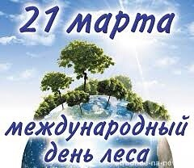
Международный день леса (Всемирный день защиты лесов) было предложено отмечать ежегодно 21 марта Продовольственной и сельскохозяйственной организацией при ООН (ФАО) по инициативе Европейской конфедерации сельского хозяйства. Всемирный день лесов празднуется в день весеннего равноденствия в Северном полушарии, которое по традиции считается первым днем весны и является символом новой жизни и новых начинаний.
Основная задача Международного дня леса – повышение осведомленности жителей нашей планеты о значимости лесных экосистем, их защиты, воспроизводства, и восстановления. Процессы сокращения площади лесов и их деградации стали международными проблемами, требующими совместного решения всеми странами мира.
Леса имеют неоценимое экологическое, социальное и экономическое значение. Они помогают регулировать температуру на нашей планете, обеспечивают кислородом, поглощают вредные вещества, сохраняют водные ресурсы, являются средой обитания множества растений и животных, обеспечивают пищу и здоровую среду для людей.
Страны-члены ООН достигли соответствующих договоренностей и теперь осуществляют международные соглашения – рамочную конвенцию «Об изменении климата», конвенцию «О сохранении биоразнообразия» и конвенцию «О борьбе с опустыниванием».
Международный день леса должен стать значимым для России. По данным международных экспертов, на долю России приходится 2/9 площади мировых лесов и примерно такая же часть мировых запасов древесины. Это определяет глобальное значение лесов России не только как источника ценнейшего сырья, но и как неотъемлемого компонента биосферы, влияющего на кислородный и углеродный балансы планеты и во многом определяющего условия жизни на Земле. Леса России давно нуждаются в эффективной защите, охране и восстановлении.
Одновременно с Международным денем леса, 21 марта отмечается и экологический праздника – Всемирный день Земли, который был провозглашен Генеральным секретарем ООН в марте 1971 года. Традиция празднования Дня Земли в марте была заложена Джоном Макконеллом, бизнесменом и издателем, создателем флага Земли. Он представил проект празднования Дня Земли на конференции ЮНЕСКО по вопросам окружающей среды в ноябре 1969 г. Руководством города Сан-Франциско была издана Декларация о Дне Земли, и 21 марта 1970 г. в первый раз было организовано чествование этого дня. Во время празднования Всемирного дня Земли в разных странах проводятся самые разнообразные мероприятия и акции: экологические конференции, выставки о природе, проходит закрытие автомобильного движения на оживленных улицах крупных городов, активисты организуют уборку территорий и посадку деревьев. С 1988 года Всемирный день Земли отмечается официально в России.
Общественными организациями России при участии гражданских активистов сформулировали 5 самых актуальных проблем российских лесов:
- необходимость принятия лесной политики России;
- лесные пожары;
- нелегальная заготовка и продажа леса;
- отсутствие в России экологически чувствительного рынка;
- низкая гражданская активность.
«Плохой дядя»
Этот дядя не жалеет
Что в лесу окурок тлеет...
На такого дядю глядя,
Мы, ребята, скажем речь:
– Как же вам не стыдно, дядя?
Лес нам надо уберечь!
В этот день во многих странах мира проводятся разнообразные мероприятия, направленные на защиту лесов и зеленых насаждений. Международный день леса отмечается и в России, где лес – это ее национальное богатство. С 21 по 22марта 2023года педагоги провели мероприятия посвящённые «Международному дню леса и воды» включающий разнообразную образовательную деятельность с интеграцией образовательных областей, таких как социализация, познание, коммуникация, художественное творчество, музыка, физическая культура, с детьми. Данные мероприятия способствовали пробуждению любознательного и познавательного интереса дошкольников к природе, воспитывал эмоционально – положительное, бережное отношение к лесным богатствам.
С детьми проводились беседы, познавательные занятия, викторины. Содержание каждого вида деятельности соответствовало выбранной тематике и возрастным возможностям воспитанников. Так с детьми группы 9\13 была организована совместная деятельность по познавательно-речевому развитию «Лес и его значение в жизни человека» с просмотром презентаций «Лес в жизни человека».
Ребята с удовольствием разгадывали загадки, кроссворды о деревьях, животных, составляли рассказы по картинкам (Например: «С кем дружит ель», «Что я знаю о березе», «Деревья нашего участка»), заучивали стихи о лесе:
«Не надо мусорить в лесу!»

Не надо мусорить в лесу,

Природы портя всю красу,

Должны мы срочно прекращать

Леса в помойку превращать!

В лесу играйте и гуляйте,

Но мусор там не оставляйте –

Когда лес чист, красив, опрятен,

То отдых в нём вдвойне приятен!

(М. Крюков)

В группе организована детская выставка рисунков «Берегите природу»
Для детей была разработана и проведена экологическая викторина «Игра викторина «Знатоки природы»

Проведенные мероприятия позволили углубить и расширить знания детей о лесе, закрепить навыки природоохранного поведения детей.
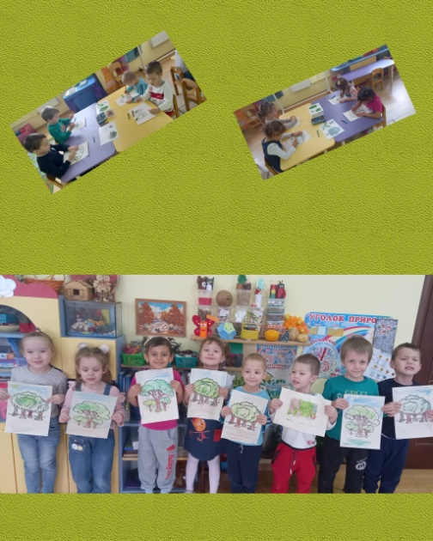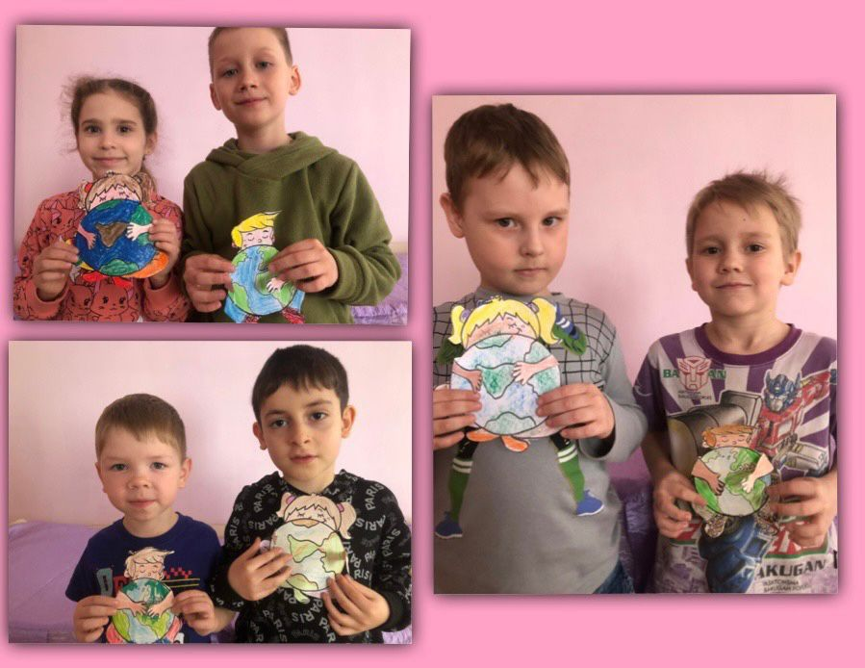
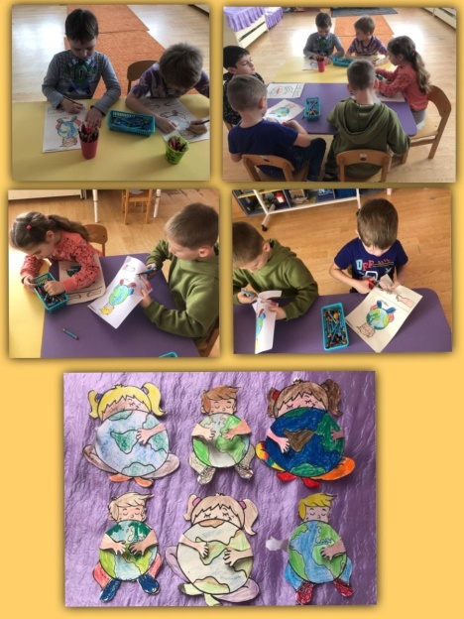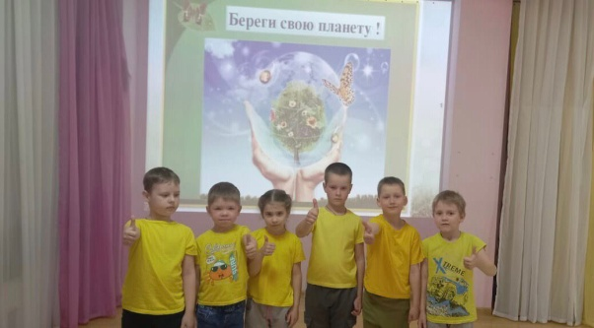
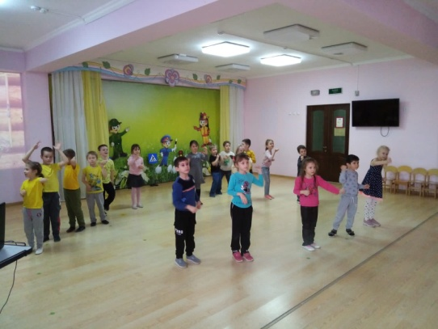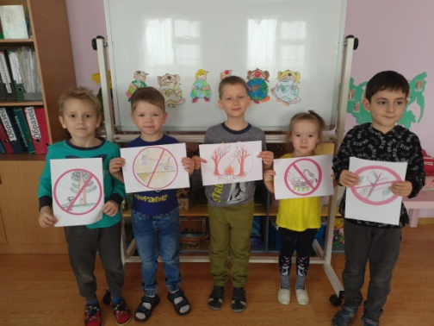
Источник: https://www.kp.ru/family/prazdniki/mezhdunarodnyj-den-lesov/

